КОМИТЕТ  РЕСПУБЛИКИ ТАТАРСТАН  ПО ОХРАНЕ ОБЪЕКТОВ КУЛЬТУРНОГО НАСЛЕДИЯ |  | ТАТАРСТАН РЕСПУБЛИКАСЫНЫӉ МӘДӘНИ МИРАС ОБЪЕКТЛАРЫН САКЛАУ КОМИТЕТЫ

ПРИКАЗ БОЕРЫК
 | г. Казань | №

О включении выявленного объекта культурного наследия «Здание народного дома, в котором перед работниками культуры выступала Н.К. Крупская, 16.07.1919 г.», расположенного по адресу: Республика Татарстан, Лаишевский муниципальный район, г. Лаишево,
ул. Ленина, 16, в единый государственный реестр объектов культурного наследия (памятников истории и культуры) народов Российской Федерации в качестве объекта культурного наследия регионального значения «Флегонтовская богадельня», начало XIX в., 1919 г., расположенного по адресу: Республика Татарстан, Лаишевский муниципальный район, г. Лаишево, ул. Ленина, д. 16, утверждении границ его территории
и предмета охраны

В соответствии с Федеральным законом от 25 июня 2002 года № 73-ФЗ
«Об объектах культурного наследия (памятниках истории и культуры) народов Российской Федерации», Законом Республики Татарстан от 1 апреля 2005 года
№ 60-ЗРТ «Об объектах культурного наследия в Республики Татарстан»,
на основании положительного заключения государственной историко-культурной экспертизы от 23.10.2024, п р и к а з ы в а ю:
- Включить выявленный объект культурного наследия «Здание народного дома, в котором перед работниками культуры выступала Н.К. Крупская, 16.07.1919 г.», расположенный по адресу: Республика Татарстан, Лаишевский муниципальный район, г. Лаишево, ул. Ленина, 16, в единый государственный реестр объектов культурного наследия (памятников истории и культуры) народов Российской Федерации в качестве объекта культурного наследия регионального значения «Флегонтовская богадельня», начало XIX в., 1919 г. (вид объекта – памятник), расположенного по адресу: Республика Татарстан, Лаишевский муниципальный район, г. Лаишево, ул. Ленина, д. 16.
- Утвердить границы территории объекта культурного наследия регионального значения «Флегонтовская богадельня», начало XIX в., 1919 г., расположенного по адресу: Республика Татарстан, Лаишевский муниципальный район, г. Лаишево, ул. Ленина, д. 16, согласно приложению № 1 к настоящему приказу.
- Утвердить предмет охраны объекта культурного наследия регионального значения «Флегонтовская богадельня», начало XIX в., 1919 г., расположенного по адресу: Республика Татарстан, Лаишевский муниципальный район, г. Лаишево,
ул. Ленина, д. 16, согласно приложению № 2 к настоящему приказу.
- Отделу учета объектов культурного наследия и градостроительной деятельности обеспечить внесение сведений о границах территории указанного объекта культурного наследия в Единый государственный реестр недвижимости и единый государственный реестр объектов культурного наследия (памятников истории и культуры) народов Российской Федерации.
- Контроль за исполнением настоящего приказа оставляю за собой.

Председатель И.Н. Гущин
Приложение № 1
к приказу Комитета
Республики Татарстан по охране объектов культурного наследия
от __________ 2024 года № ___

Границы территории
объекта культурного наследия регионального значения
«Флегонтовская богадельня», начало XIX в., 1919 г., расположенного по адресу: Республика Татарстан, Лаишевский муниципальный район, г. Лаишево,
ул. Ленина, д. 16

Карта (схема) границ территории
объекта культурного наследия регионального значения
«Флегонтовская богадельня», начало XIX в., 1919 г., расположенного по адресу: Республика Татарстан, Лаишевский муниципальный район, г. Лаишево,
ул. Ленина, д. 16
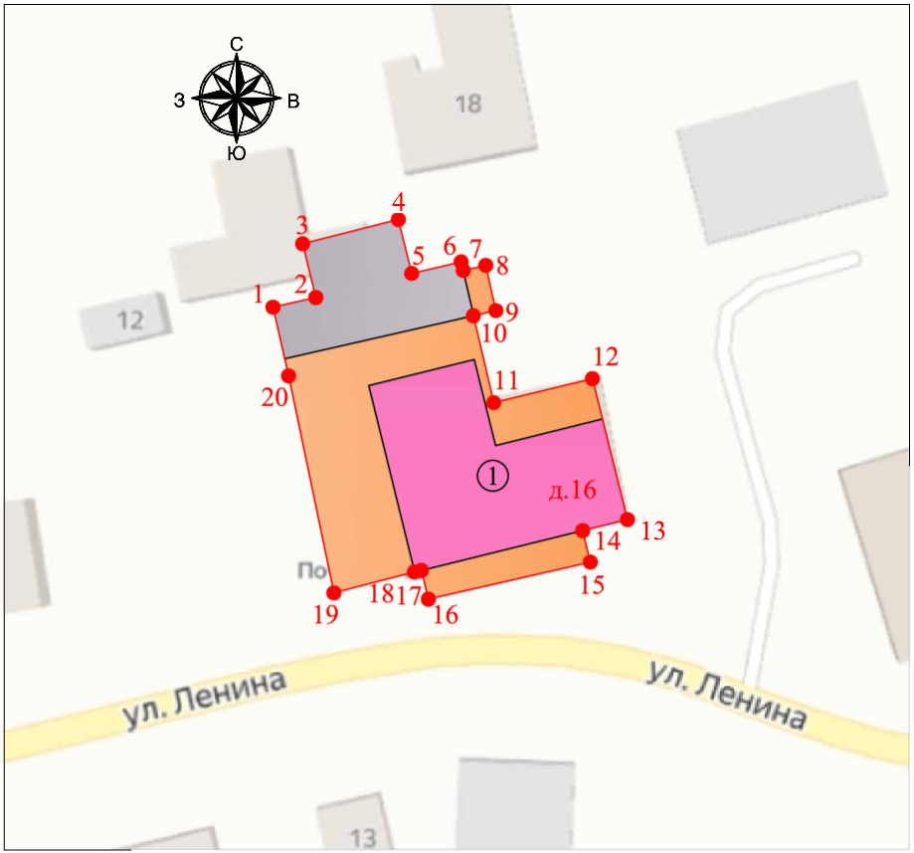

16:24:170122:96

Масштаб 1: 500

Условные обозначения:

1 | - обозначение характерной точки границ объекта культурного наследия
 | - границы территории объекта культурного наследия
 | - объект культурного наследия
 | - территория объекта культурного наследия
16:24:170122:96 | - кадастровый номер земельного участка

Текстовое описание границ территории
объекта культурного наследия регионального значения «Флегонтовская богадельня», начало XIX в., 1919 г., расположенного по адресу: Республика Татарстан, Лаишевский муниципальный район, г. Лаишево,
ул. Ленина, д. 16

Границы территории объекта культурного наследия регионального значения «Флегонтовская богадельня», начало XIX в., 1919 г., расположенного по адресу: Республика Татарстан, Лаишевский муниципальный район, г. Лаишево,
ул. Ленина, д. 16, проходят:

Прохождение границы |  | Описание прохождения границы
от точки | до точки | Описание прохождения границы
1 | 2 | 3
1 | 2 | от точки 1 на 4.76 метра по границе земельного участка с кадастровым номером 16:24:170122:96 до точки 2;
2 | 3 | от точки 2 на 5.99 метра по границе земельного участка с кадастровым номером 16:24:170122:96 до точки 3;
3 | 4 | от точки 3 на 10.7 метра по границе земельного участка с кадастровым номером 16:24:170122:96 до точки 4;
4 | 5 | от точки 4 на 6.01 метра по границе земельного участка с кадастровым номером 16:24:170122:96 до точки 5;
5 | 6 | от точки 5 на 5.5 метра по границе земельного участка с кадастровым номером 16:24:170122:96 до точки 6;
6 | 7 | от точки 6 на 0.96 метра по границе земельного участка с кадастровым номером 16:24:170122:96 до точки 7;
7 | 8 | от точки 7 на 2.5 метра по границе земельного участка с кадастровым номером 16:24:170122:96 до точки 8;
8 | 9 | от точки 8 на 5 метров по границе земельного участка с кадастровым номером 16:24:170122:96 до точки 9;
9 | 10 | от точки 9 на 2.5 метра по границе земельного участка с кадастровым номером 16:24:170122:96 до точки 10;
10 | 11 | от точки 10 на 9.65 метра по границе земельного участка с кадастровым номером 16:24:170122:96 до точки 11;
1 | 2 | 3
11 | 12 | от точки 11 на 11 метров по границе земельного участка с кадастровым номером 16:24:170122:96 до точки 12;
12 | 13 | от точки 12 на 15.69 метра по границе земельного участка с кадастровым номером 16:24:170122:96 до точки 13;
13 | 14 | от точки 13 на 5 метров по границе земельного участка с кадастровым номером 16:24:170122:96 до точки 14;
14 | 15 | от точки 14 на 3.5 метра по границе земельного участка с кадастровым номером 16:24:170122:96 до точки 15;
15 | 16 | от точки 15 на 18 метров по границе земельного участка с кадастровым номером 16:24:170122:96 до точки 16;
16 | 17 | от точки 16 на 3.2 метра по границе земельного участка с кадастровым номером 16:24:170122:96 до точки 17;
17 | 18 | от точки 17 на 0.79 метра по границе земельного участка с кадастровым номером 16:24:170122:96 до точки 18;
18 | 19 | от точки 18 на 9 метров по границе земельного участка с кадастровым номером 16:24:170122:96 до точки 19;
19 | 20 | от точки 19 на 23.97 метра по границе земельного участка с кадастровым номером 16:24:170122:96 до точки 20;
20 | 1 | от точки 20 на 7.62 метра по границе земельного участка с кадастровым номером 16:24:170122:96 до точки 1.

Таблица характерных точек границ территории
объекта культурного наследия регионального значения «Флегонтовская богадельня», начало XIX в., 1919 г., расположенного по адресу: Республика Татарстан, Лаишевский муниципальный район, г. Лаишево,
ул. Ленина, д. 16

№ | Координаты характерных точек в местной системе координат (МСК-16)
№ | X | Y
1 | 432287.53 | 1332182.29
2 | 432288.57 | 1332186.93
3 | 432294.39 | 1332185.50
4 | 432297.01 | 1332195.87
5 | 432291.18 | 1332197.31
6 | 432292.43 | 1332202.67
7 | 432291.50 | 1332202.90
8 | 432292.05 | 1332205.34
9 | 432287.17 | 1332206.43
10 | 432286.60 | 1332204.00
11 | 432277.20 | 1332206.20
12 | 432279.79 | 1332216.89
13 | 432264.57 | 1332220.69
14 | 432263.37 | 1332215.84
15 | 432259.97 | 1332216.67
16 | 432255.96 | 1332199.12
17 | 432259.07 | 1332198.37
18 | 432258.90 | 1332197.60
19 | 432256.64 | 1332188.89
20 | 432280.10 | 1332183.98
1 | 432287.53 | 1332182.29

Приложение № 2
к приказу Комитета
Республики Татарстан по охране объектов культурного наследия
от __________ 2024 года № ____

Предмет охраны*
объекта культурного наследия регионального значения «Флегонтовская богадельня», начало XIX в., 1919 г., расположенного по адресу: Республика Татарстан, Лаишевский муниципальный район, г. Лаишево,
ул. Ленина, д. 16.

1. Градостроительные характеристики: местоположение: на исторической красной линии ул. Ленина.
2. Композиционная значимость (роль) в структуре окружающего природного и культурного ландшафта.
3. Габариты, силуэт памятника: в пределах исторических кирпичных стен.
4. Архитектурные и конструктивные характеристики: объемно- пространственная композиция памятника: «Г» образное в плане 2-х этажное кирпичное здание; одноосевой ризалит на главном фасаде здания с выступающим над линией карниза аттиком; композиция и архитектурно-художественное оформление фасадов, включая местоположение, форму и размер оконных и дверных проемов, продухов, подоконных и межэтажных поясов, обреза цоколя, кирпичных наличников с подоконными полочками и консолями, ризалита и его руста, аттика, прясел и лопаток, городчатого пояса и сухариков в оформлении венчающего карниза:
4.1. Главный (южный) фасад: ассиметричное здание с двумя фланкирующими входами с крыльцами; проемы лучкового завершения; наличники 1-го этажа с полочками; наличниками 2-го этажа с консолями; межэтажные горизонтальные профилированные пояса; венчающий фриз с «городками»; карниз с лентой «сухариков»; ризалит с аттиком, слуховым окном, с рустованной плоскостью 1-го этажа; лопатки, формирующие прясла; капители с кирпичным декором;
4.2. Боковой (восточный) фасад: проемы лучкового завершения, наличники 1-го этажа с полочками; наличники 2-го этажа с консолями; межэтажные горизонтальные профилированные пояса и венчающий фриз с «городками»; карниз с лентой «сухариков»; по углам 2-го этажа висячие лопатки с лентой «сухариков»; по углам 2-го этажа висячие лопатки с профилированным языком;
4.3. Дворовой (северный) фасад: проемы лучкового завершения; наличники с 1-го этажа с полочками; наличники 2-го этажа с консолями; межэтажные горизонтальные профилированные пояса; венчающий фриз с «городками»; карниз с лентой «сухариков»; по углам 2-го этажа висячие лопатки с профилированным языком;
4.4. Боковой (западный) фасад: проемы лучкового завершения; наличники с 1-го этажа с полочками; наличники 2-го этажа с консолями; межэтажные горизонтальные профилированные пояса; венчающий фриз с «городками»; карниз с лентой «сухариков»; по углам 2-го этажа висячие лопатки с профилированным языком.
5. Крыша: конфигурация кровли (скатная); высотные отметки по коньку; материал конструкций (стропила и обрешетка деревянные); характер кровельного покрытия (гладкое металлическое покрытие с фальцевым соединением); выходы печных кирпичных труб.
6. Отделка фасадной поверхности: окраска по кирпичной кладке, рустовка.

7. Заполнение оконных проёмов: столярное (деревянное), шестистекольное, сопутствующие элементы (откосы, порталы).
8. Пространственно-планировочная структура интерьеров: в пределах капитальных стен, плоских перекрытий, подчиненных местоположению дверных и оконных проемов, местоположению печей и интерьерных карнизов; особенности планировочных связей помещений: коридорный; местоположение, форма, размер дверных и оконных проёмов.
9. Конструктивная схема памятника: бескаркасная с несущими кирпичными стенами из брускового и лекального глиняного кирпича на песчано-известковом растворе; местоположение продольных и поперечных несущих стен и тип материала изготовления (кирпичная кладка); перекрытия: плоские; тип перемычек: клинчатые; продухи: квадратный проем в аттике.
10. Лестница, ее пространственное и конструктивное решение, архитектурно-художественное оформление, материал, техника исполнения (трехмаршевая чугунная лестница по косоурам с площадками из чугунных плит с ограждением из чугунного литого балясника с деревянными профилированными перилами.
11. Архитектурно-художественное оформление интерьеров: интерьерные карнизы, падуга.
12. Кирпичные русские печи и кирпичная утермарка в металлическом футляре: материал и местоположение.

* Предмет охраны может быть изменён в процессе комплексных научных исследований
и проведения реставрационных работ.

Таблица предмета охраны
объекта культурного наследия регионального значения
«Флегонтовская богадельня», начало XIX в., 1919 г., расположенного по адресу: Республика Татарстан, Лаишевский муниципальный район, г. Лаишево,
ул. Ленина, д. 16.

№ | Предмет охраны | Фотофиксация основных элементов/графические материалы
1. | Градостроительные характеристики:  местоположение:  на исторической красной линии  ул. Ленина | 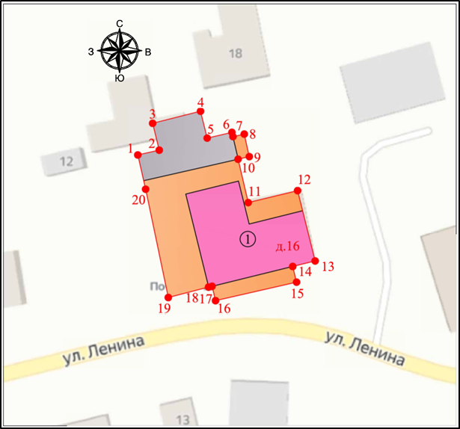    Условные обозначения:  - объект культурного наследия  - хозяйственный двор (не ценный)  Рис. 1. Местоположение объекта
2. | Композиционная значимость (роль)  в структуре окружающего природного и культурного ландшафта | 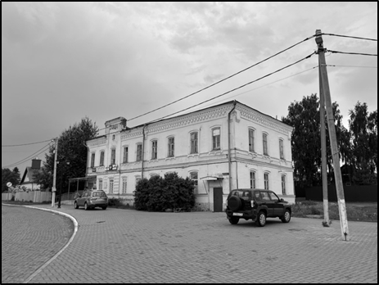  Рис. 2. Объект исследования. Фасад со стороны улицы Ленина. Объемно-пространственная композиция
3. | Габариты, силуэт памятника: в пределах исторических кирпичных стен | 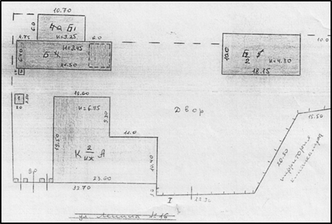  Рис. 3. Схема расположения памятника
4. | Архитектурные и конструктивные характеристики:  объемно- пространственная композиция памятника: «Г» образное в плане 2-х этажное кирпичное здание; одноосевой ризалит на главном фасаде здания с выступающим над линией карниза аттиком; композиция и архитектурно-художественное оформление фасадов, включая местоположение, форму и размер оконных и дверных проемов, продухов, подоконных и межэтажных поясов, обреза цоколя, кирпичных наличников с подоконными полочками и консолями, ризалита и его руста, аттика, прясел и лопаток, городчатого пояса и сухариков в оформлении венчающего карниза | 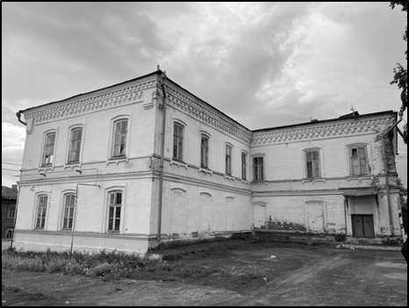  Рис. 4. Объект исследования. Общий вид на дворовой фасад
4.1. | Главный (южный) фасад: ассиметричное здание с двумя фланкирующими входами с крыльцами;  проемы лучкового завершения;  наличники 1-го этажа с полочками; наличниками 2-го этажа с консолями; межэтажные  горизонтальные профилированные пояса;  венчающий фриз с «городками»; карниз с лентой «сухариков»;  ризалит с аттиком, слуховым окном, с рустованной  плоскостью 1-го этажа; лопатки, формирующие  прясла; капители с кирпичным декором | 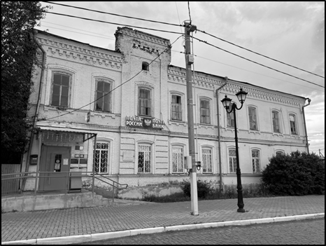  Рис. 5. Объект исследования. Фасад со стороны улицы Ленина
4.2. | Боковой (восточный) фасад: проемы лучкового завершения, наличники  1-го этажа с полочками; наличники 2-го этажа с консолями; межэтажные горизонтальные профилированные пояса и венчающий фриз с «городками»; карниз с лентой «сухариков»; по углам 2-го этажа висячие лопатки с профилированным языком | 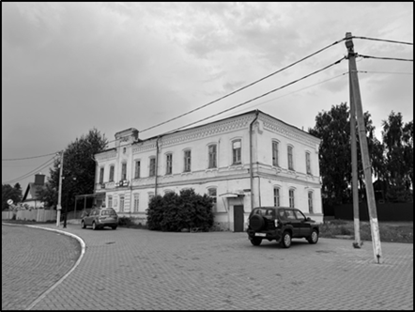  Рис. 6. Объект исследования. Фасад со стороны улицы Ленина
4.3. | Дворовой (северный) фасад: проемы лучкового завершения; наличники с 1-го этажа с полочками; наличники 2-го этажа с консолями; межэтажные  горизонтальные профилированные пояса; венчающий фриз с  «городками»; карниз с лентой «сухариков»; по углам 2-го этажа висячие  лопатки с профилированным языком | Рис. 7. Объект исследования. Фасад со стороны улицы Ленина
4.4. | Боковой (западный) фасад: проемы лучкового завершения; наличники с 1-го этажа с полочками; наличники 2-го этажа с  консолями; межэтажные горизонтальные  профилированные пояса; венчающий фриз с «городками»; карниз с  лентой «сухариков»; по углам 2-го этажа висячие лопатки с профилированным  языком | 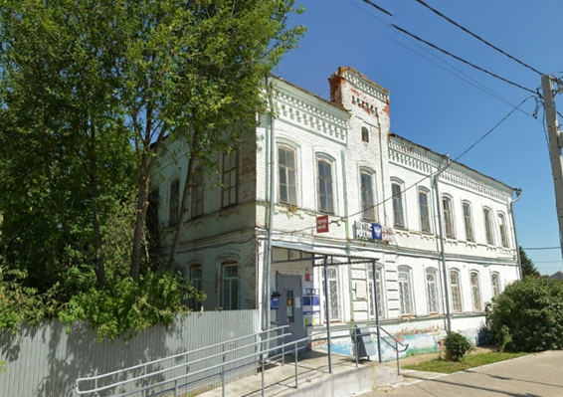  Рис. 8. Объект исследования. Фасад со стороны улицы Ленина
5. | Крыша: конфигурация кровли (скатная); высотные отметки по коньку; материал конструкций (стропила и обрешетка деревянные); характер кровельного покрытия (гладкое металлическое покрытие с фальцевым соединением); выходы печных кирпичных труб | 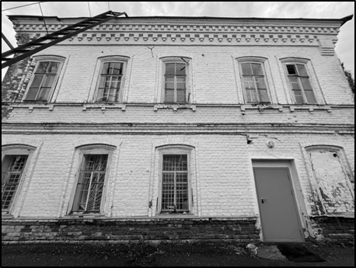  Рис. 9. Объект исследования. Дворовой фасад
6. | Отделка фасадной поверхности: окраска по кирпичной кладке, рустовка | Рис. 10. Объект исследования. Дворовой фасад
7. | Заполнение оконных проёмов: столярное (деревянное), шестистекольное, сопутствующие элементы (откосы, порталы) | 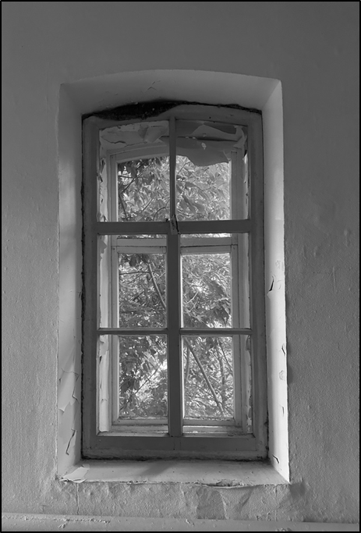  Рис. 11. Объект исследования. Столярное заполнение оконного проема, шестистекольная рама, ниша, рассвет
8. | Пространственно-планировочная структура интерьеров: в пределах капитальных стен, плоских перекрытий, подчиненных местоположению дверных и оконных проемов, местоположению печей и интерьерных карнизов;  особенности планировочных связей помещений: коридорный; местоположение, форма, размер дверных и оконных проёмов | 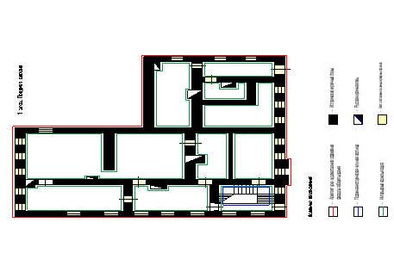  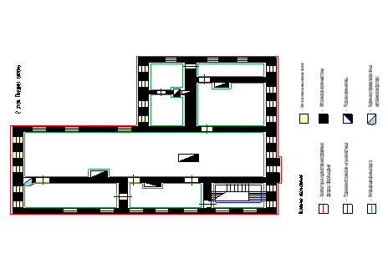  Условные обозначения:  Рис. 12, 13. Схемы 1 и 2 этажей
   | - архитектурно-художественное оформление фасадов, габариты здания
   | - подлинная историческая чугунная лестница
   | - исторические кирпичные стены
   | - местоположение оконных и дверных проемов
   | - кирпичная утермарковская печь в металлическом футляре
   | - интерьерные карнизы падуга
   | - русская кирпичная печь
9. | Конструктивная схема памятника: бескаркасная с несущими кирпичными стенами из брускового и лекального глиняного кирпича на песчано-известковом растворе; местоположение продольных и поперечных несущих стен и тип материала изготовления (кирпичная кладка). перекрытия: плоские; тип перемычек: клинчатые; продухи: квадратный проем в аттике | 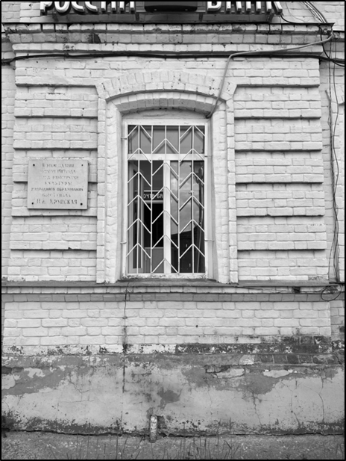  Рис. 14. Обрез цоколя, оконный проем первого этажа с лучковым завершением, ленточный руст первого этажа ризалита, межэтажный пояс, мемориальная табличка
10. | Лестница, ее пространственное и конструктивное решение, архитектурно-художественное оформление, материал, техника исполнения (трехмаршевая чугунная лестница по косоурам с площадками из чугунных плит с ограждением из чугунного литого балясника с деревянными профилированными перилами | 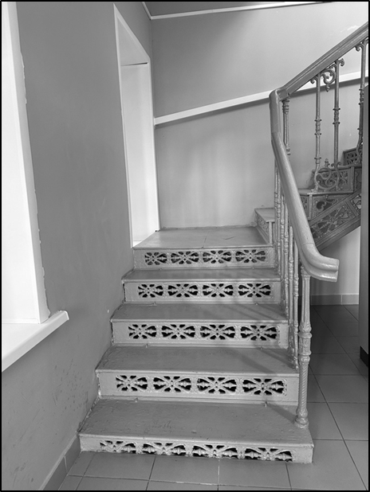  Рис. 15. Чугунная 3-х маршевая межэтажная лестница с чугунным балясником, площадками  из чугунных плит и деревянными перилами
11. | Архитектурно-художественное оформление интерьеров: интерьерные карнизы, падуга | 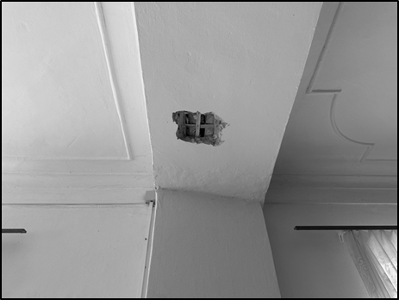  Рис. 16. Интерьерные карнизы, падуга, перекрытия
12. | Кирпичные русские печи и кирпичная утермарка в металлическом футляре: материал и местоположение | 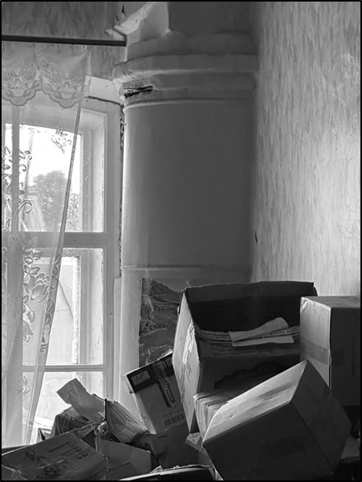  Рис. 17. Круглая печь в металлическом футляре

Графическое изображение 1. 1 этаж.
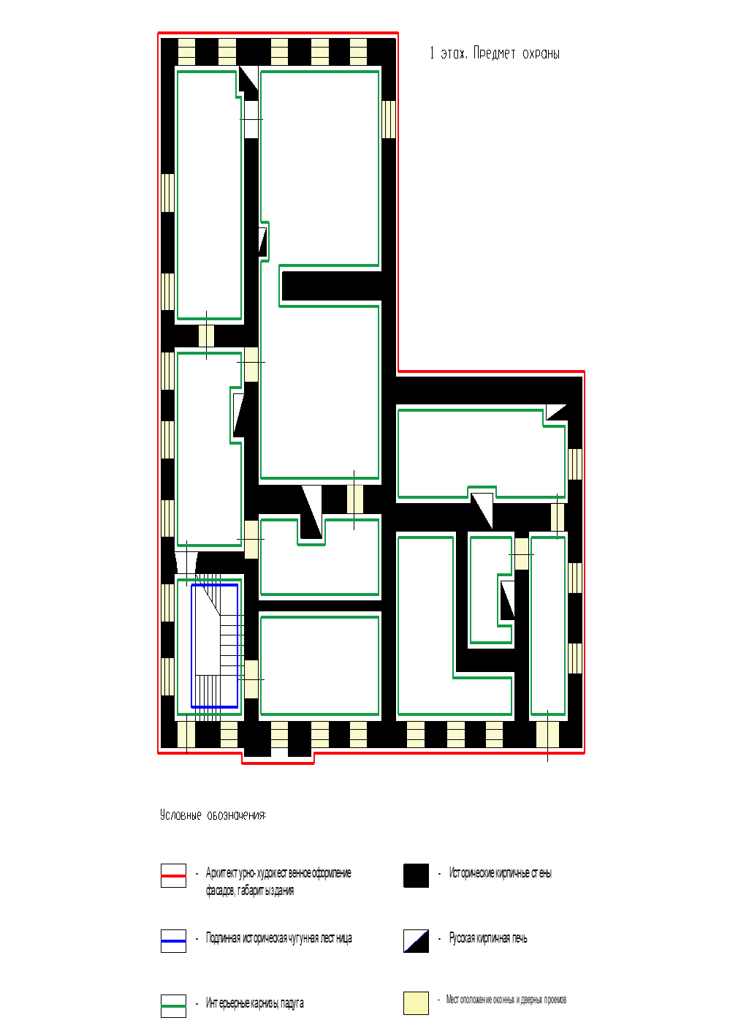

Условные обозначения:
 | - кирпичные капитальные исторические стены на 1913 г.
 | - местоположение оконных и дверных проемов
 | - архитектурно- художественное оформление фасадов, габариты здания
 | - местоположение истроческой лестницы
 | - интерьерные карнизы, падуга
 | - русская кирпичная печь

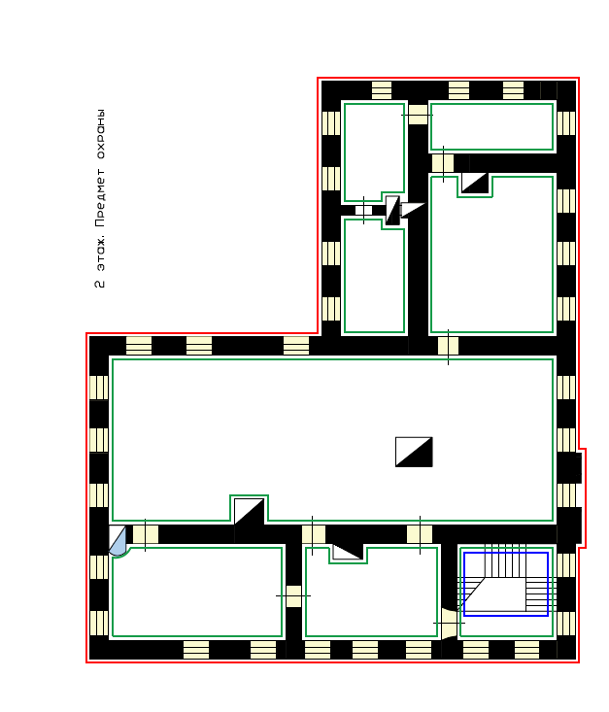
Графическое изображение 2. 2 этаж.

Условные обозначения:

- архитектурно-художественное оформление фасадов, габариты здания
- подлинная историческая чугунная лестница
- исторические кирпичные стены
- местоположение оконных и дверных проемов
- кирпичная утермарковская печь в металлическом футляре
- интерьерные карнизы падуга
- русская кирпичная печь

